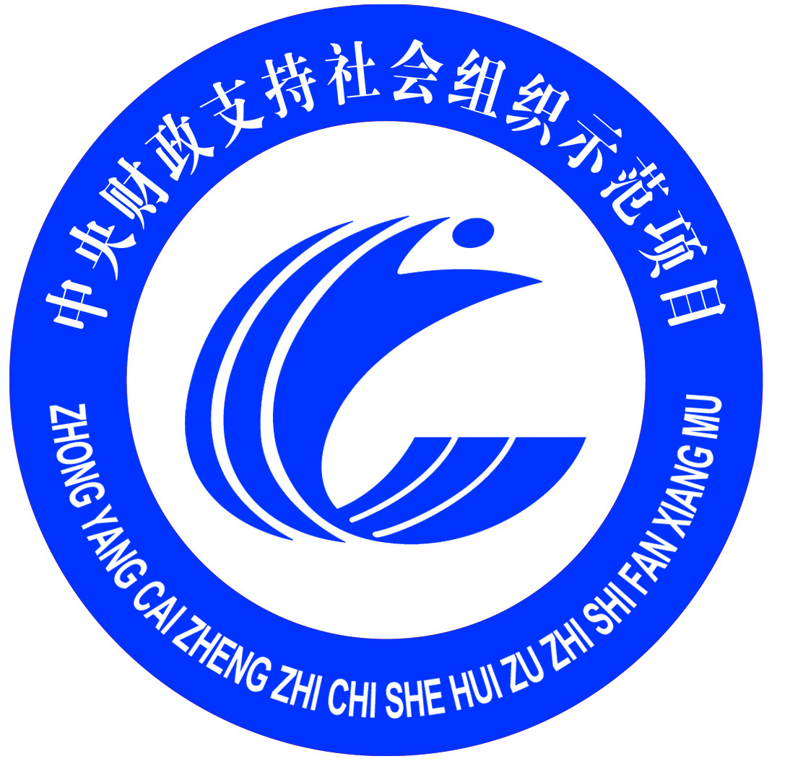 中央财政资金支持社会组织参与社会服务项目
第四代定位黄手环受益对象确认书

项目执行单位：中国人口福利基金会 |  |  |  |  | 确认书编号：
项目名称 | 中国人口福利基金会黄手环公益行动示范项目 |  |  |  | 项目编号 | C010
受益人姓名 |  | 年龄 |  |  | 性别 | 男□ 女□
家庭住址 |  |  |  |  | 身份证号
手机 |  |  |  |  | 电话
受助方式 | 名称（种类） | 规格 |  | 数量 | 金额（元） | 备注
现金□ | — | — |  | — | —
实物资产□ | 中国人口福利基金会第四代定位黄手环 | 支 |  | 1 | 188
劳务或服务□ | — | — |  | — | —
受益对象（或监护人）签字 |  |  |  |  | 签字日期： 年 月 日
受益人请注意：为保证项目实施的有效性，中央财政资金支持社会组织参与社会服务项目办公室将采用电话方式就您是否接受过救助、救助方式、救助金额等进行回访，请您予以配合，谢谢！

